«СОГЛАСОВАНО», «УТВЕРЖДАЕТСЯ»,
_________________________ __________________________
Глава администрации Епископ Александровский и
Александровского района Юрьев-Польский
ДУДОРОВ А.Н.
«____»_____________2020 г. «____»_______________2020 г.

ПОЛОЖЕНИЕ
о проведении среди молодежных команд
СРЕТЕНСКОГО ТУРНИРА
приуроченного к празднованию
Дня православной молодежи

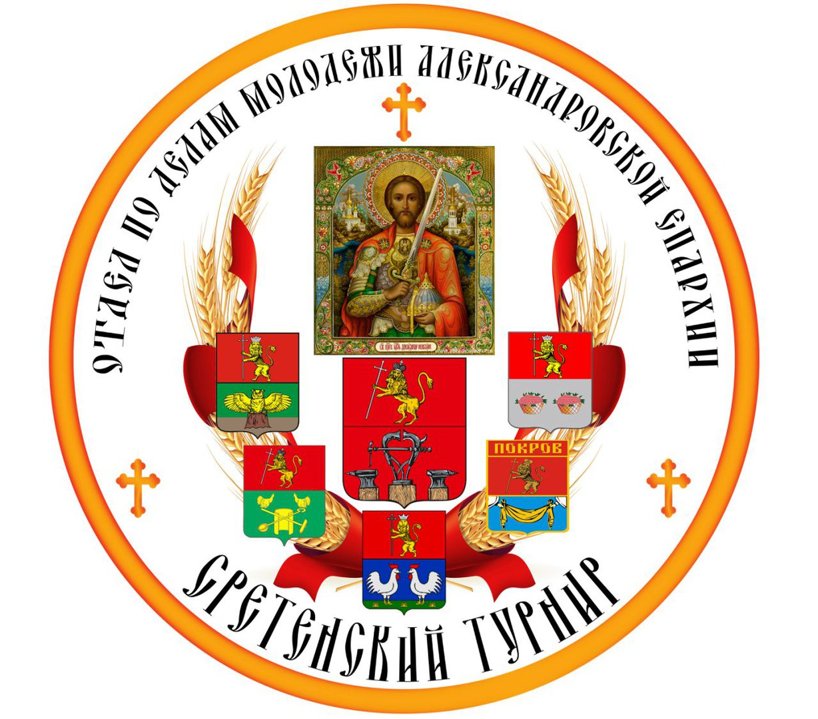

2020 г.

- Цель и задачи.

Целью турнира является объединение молодежных организаций и молодежи в популяризации празднования Дня православной молодежи среди молодого поколения и его приобщения к традиционным духовным ценностям Отечества.
Задачи турнира:
- духовно-нравственное и гражданско-патриотическое воспитание подрастающего поколения и молодежи на основе отечественных традиций;
-объединение усилий представителей общества, Церкви, органов местного самоуправления, молодежных организаций и объединений для решения вопросов профилактики среди подрастающего поколения проявлений ксенофобии и экстремизма;
- приобщение к здоровому образу жизни и нравственному становлению личности;
- формирование ценностного отношения к своей жизни и жизни других людей, воспитание чувства уважения друг к другу, стремления к взаимопомощи и взаимовыручке, выработке терпеливого отношения к окружающим.

2. Организаторы.

Организатором турнира является Отдел по делам молодежи Александровской епархии и Молодежный совет Александровской епархии при поддержке администраций муниципальных районов, входящих в состав Александровской епархии (Александровский, Кольчугинский, Киржачский, Петушинский и Юрьев-Польский районы Владимирской области).
- Место и сроки проведения.

Место проведения турнира: Владимирская область, г. Александров, улица Королева, д.2 МБУ ФОК «Олимп».
Дата проведения: 13 февраля 2020 г.
Время проведения: 10.00
- Участники.
В турнире принимают участие одна или две команды по 10 человек от каждого района Александровской епархии. В турнире могут принимать участие команды из Муромской и Владимирской епархий. От принимающей стороны в турнире могут принимать участие две команды.
-возраст участников - от 15 до 30 лет.

5. Виды состязаний.
Спортивные:
- шахматы - блиц-турнир (по 1 представителю от команды)
- стрельба из пневматической винтовки (по 1 представителю от команды)
- казачий кулачный бой (по 1 представителю от команды)
- медвежья борьба (по 1 представителю от команды)
- гиря (по 1 представителю от команды)
- эстафета (по 4 представителя от команды)
- пляжный волейбол (по 2-3 представителя от команды)
- перетягивание каната (командная)
Интеллектуальные:
- брейн-ринг на знание истории, традиций и культуры России: 1-й блок: русская литература; 2-й блок: русское искусство; 3-й блок: история Отечества (по 6 представителей от команды);
- викторина «Угадай мелодию», посвященная 75-летию Победы в Великой отечественной войне 1941-45 гг. (командная).

- Условия участия и механизм проведения турнира.

Команда состоит из 10 участников от 15 до 30 лет, имеет свою символику, девиз, название, форму (по возможности флаг). Каждая команда для участия в пробежке и параде использует флаг с гербом или символикой своего города или района, также допускается использование флагов образовательных организаций, объединений, клубов и секций. В каждой команде назначается капитан, который отвечает за исполнение всех условий турнира. Список команды заранее представляется в Оргкомитет турнира с обозначением ФИО, возраста участников. Команда может привезти на турнир группу поддержки и болельщиков, которые занимают места для зрителей. Все участники турнира должны иметь спортивную обувь, а зрители и болельщики бахилы (бахилы предоставляются организаторами при входе в спортивный зал на стойке регистрации).
Турнир начинается проведением спортивных мероприятий, которые проходят между представителями команд в разных состязаниях. Завершается спортивная часть перетягиванием каната среди команд до определения победителя. Результаты состязаний проставляются ответственными членами жюри на этапах турнира в протокол.
Вторая часть турнира отводится для интеллектуальных соревнований. Перед проведением второй части объявляется небольшой перерыв. По окончании творческих выступлений объявляются победители, и проходит награждение в торжественной обстановке. По окончании награждения предполагается небольшое музыкальное приветствие от творческих коллективов принимающей стороны.

- Программа.

9.00 - сбор всех участников на Вокзальной площади г. Александрова (храм прп. Серафима Саровского)
9.10 – Начало спортивной пробежки по улицам г. Александрова: Ленина, Красный переулок, Терешковой и Королева до ФОК «Олимп»
9.30 – Зарядка с чемпионом на площадке у ФОК. Регистрация участников в фойе ФОК. Чай. Подготовка к турниру
10.00 – Торжественное открытие. Парад команд. Приветствия.
10.30 – 12.00 Спортивная программа турнира.
12.00 – 12.30 Обед
12.30 – 14.00 Интеллектуальная программа турнира.
14.00 – Концерт и награждение победителей.
- Награждение.

Турнир проводится на Кубок Епархиального отдела по делам молодежи в двух видах состязаний: спортивные и интеллектуальные (разыгрывается два комплекта наград).
Команды победителей награждаются кубком, медалями и грамотами. Команды, занявшие 2 и 3 места награждаются медалями и грамотами. Все участники награждаются дипломами участников и памятными сувенирами.
Следующий турнир проводится на территории команды победителя в спортивной части.

- Заявки на участие в соревнованиях.

Предварительные заявки на участие направить до 8 февраля 2020 г.
E-mail: Lukovo@yandex.ru

Настоящее Положение является официальным приглашением на Турнир.

